**ĐỀ CƯƠNG ÔN TẬP HỌC KỲ I, MÔN TOÁN 6**

**NĂM HỌC 2022 - 2023**

**A. Kiến thức trọng tâm**

**I. SỐ VÀ ĐẠI SỐ**

1. Tập hợp, phần tử của tập hợp; số phần tử của tập hợp;

2. Các phép toán trong tập hợp N;

3. Lũy thừa với số mũ tự nhiên;

4. Thứ tự thực hiện các phép tính;

5. Tính chất chia hết của một tổng;

6. Các dấu hiệu chia hết cho 2; 3; 5; 9;

7. Số nguyên tố, hợp số, ước, bội, phân tích một số ra thừa số nguyên tố, ước chung, bội chung, ƯCLN, BCNN;

8. Số nguyên âm và tập hợp các số nguyên; thứ tự trong tập hợp các số nguyên.

9. Phép cộng và phép trừ hai số nguyên.

10. Phép nhân và phép chia hết hai số nguyên.

**II. HÌNH HỌC TRỰC QUAN**

1. Hình vuông, tam giác đều, lục giác đều;

2. Hình chữ nhật, hình thoi, hình bình hành, hình thang cân;

3. Chu vi và diện tích của một số hình trong thực tiễn;

**III. THỐNG KÊ VÀ SÁT XUẤT**

1. Thu thập và phân loại dữ liệu.

2. Biểu diễn dữ liệu trên bảng.

3. Biểu đồ tranh; biểu đồ cột, biểu đồ cột kép.

**B. Một số bài tập tham khảo**

**I. Trắc nghiệm: *Khoanh tròn vào chữ cái đứng trước câu trả lời đúng trong các câu hỏi sau***:

**PHẦN: SỐ VÀ ĐẠI SỐ**

**Câu 1.** Cho A gồm các số tự nhiên nhỏ hơn 5, tập A được viết như thế nào?

**A.** A= {1; 2; 3; 4} **B.** A= {0; 1; 2; 3; 4}

**C.** A= {1; 2; 3; 4; 5} **D.** A= {0; 1; 2; 3; 4; 5}

**Câu 2.** Viết tập hợp M = {} bằng cách liệt kê các phần tử, ta được kết quả:

A. M = {4; 5; 6; 7; 8}                             C. M = {3; 4; 5; 6; 7; 8}

B. M = {3; 5; 7; 9}                                  D. M = {3; 4; 5; 6; 7; 8; 9}

**Câu 3.** Thứ tự thực hiện phép tính đối với biểu thức không có dấu ngoặc là:

**A.** Cộng và trừ → Nhân và chia → Lũy thừa

**B.** Nhân và chia → Cộng và trừ → Lũy thừa

**C.** Lũy thừa → Cộng và trừ → Nhân và chia

**D.** Lũy thừa → Nhân và chia → Cộng và trừ

**Câu 4.** Giá trị của biểu thức  bằng:

A. 32. B. . C. 42. D. 52.

**Câu 5.** BạnMai mua 2 quyển truyện giá 19 500 đồng một quyển và một bộ đồ chơi giá 200 000 đồng. Số tiền bạn Mai trả cho thu ngân là:

1. 219 500 đồng. C. 419 500 đồng. C. 239 000 đồng. D. 439 000 đồng.

**Câu 6. Kết quả của phép tính** 43.42 =

1. A. 46                  B. 45                   C. 165             D. 166

**Câu 7. Kết quả của phép tính** 78 : 72 =

1. A. 76                    B. 74                   C. 14 = 1                D. 710

**Câu 8.** Trong các số sau, số nào là số nguyên tố ?

**A.** 10 **B.** 7 **C.** 12 **D.** 33

**Câu 9.** Số nguyên tố có một chữ số là:

A. 3; 5; 7; 2 B. 1; 2; 3; 5 C. 2; 3; 4; 5 D. 2; 3; 5; 9

**Câu 10.** Tìm tập hợp B(4)?

A. {1; 2; 4} B. {1; 4; 8; 12; 16; 20;…}

C. {0; 4; 8; 12; 16; 20} D. {0; 4; 8; 12; 16; 20;…}

**Câu 11.** Trong các số . Số chia hết cho 5 mà không chia hết cho 2 là:

A.124. B.768. C.640. D.295.

**Câu 12.** Số chia hết cho cả 2 và 5 là :

A. 4590 B. 3545 C. 6128 D. 1596

**Câu 13.** Số chia hết cho cả 3 và 5 là:

A. 280 B. 285 C. 290 D. 1191

**Câu 14.**  Số chia hết cho 3 mà không chia hết cho 9 là:

A. 6291. B. 7503 C. 4536 D. 9450

**Câu 15.** Khi phân tích 240 ra thừa số nguyên tố thì kết quả đúng là:

A.. B.. C.. D..

**Câu 16.** BCNN(5, 15, 30) =?

A. 5 B. 50                   C. 15               D. 30

**Câu 17.** ƯCLN (15, 45, 60) =?

A. 45                B. 15                   C. 1                 D. 60

**Câu 18. Tập hợp các số nguyên được viết là:**

A.Z ={0; 1; 2; 3; 4; ...}.

B.Z = {1; 2; 3; 4; ...}.

C.Z = {...; -3; -2; -1; 0; 1; 2; 3; ...}.

D.Z = {...; -3; -2; -1; 1; 2; 3; ...}.

**Câu 19**: Số nào lớn nhất trong các số



**A. B. C. D.**



**Câu 20.** Số đối của số - 5 là

A. -5 B. C. 5 D.

**Câu 21.** Điểm A trong hình dưới đây biểu diễn số nguyên nào?



**A.** –3. **B.** 3. **C.** –4. **D. -**5.

**Câu 22**. Trong tập các số nguyên sau, tập hợp nào được sắp xếp theo thứ tự giảm dần?

**A.** . **B.** .

**C.** . **D.** .

**Câu 23.** Tìm các số nguyên  sao cho 

**A.** . **B.** .

**C.** . **D.** .

**Câu 24**. Cho tập hợp . Viết tập hợp B gồm các phần tử là số đối của các phần tử trong tập hợp A.

**A.** . **B.** .

**C.** . **D.** .

**Câu 25.** Cho biết: , giá trị của x bằng:



**A.** 3. **B.** –3. **C.** -243 . **D.** 12.

**Câu 26.** Kết quả của phép tính (– 300) + ( – 75) bằng:

**A.** – 375. **B.** 235 . **C.** –165. **D.** -175 .

**Câu 27**. Kết quả của phép tính 53 là:

**A.**  2. **B.** 2. **C.** 8. **D.**  8 .

**Câu 28**. Kết quả của phép tính 12  36 là:

**A.**  24 . **B.** 24. **C.**  44 . **D.** 48.

**Câu 29.** Trong các số sau, số nào chia hết cho ?

1. 20 **B.** -25 **C.** -1 **D.** 9

**Câu 30**. Nhiệt độ buổi trưa ở Luân Đôn là 40*C* , khi về đêm nhiệt độ giảm xuống 110*C*. Vậy, nhiệt độ về đêm ở Luân Đôn là:

**A.** 15 0*C*. **B.** 7 0*C*. **C. -**7 0*C*. **D. -**15 0*C*.

**PHẦN: HÌNH HỌC**

**Câu 1. Hãy cho biết các biển báo giao thông nguy hiểm dưới đây có dạng hình gì?**

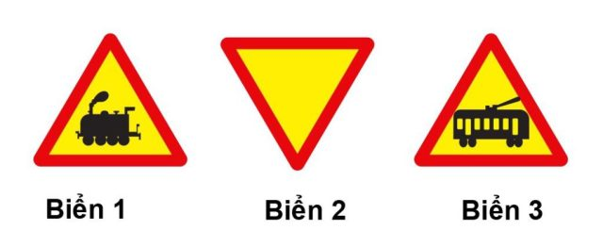

A. Hình vuông B. Tam giác đều C. Hình thoi D. Hình chữ nhật

**Câu 2**. Hình nào dưới đây là hình vuông

*Hình 1 Hình 2 Hình 3 Hình 4*

**A.** Hình 1 **B.** Hình 3 **C.** Hình 2 **D.** Hình 4

**Câu 3.** Chọn hình ảnh xuất hiện tam giác đều:

**(1) (2) (3) (4)**

**A.** Hình (1). **B.** Hình (2). **C.** Hình (3). **D.** Hình (4).

**Câu 4.** Trong các hình sau, hình nào là lục giác đều?. Biết rằng các cạnh trong mỗi hình bằng nhau.

A. Hình 1. B. Hình 2. C. Hình 3. D. Hình 4.

**Câu 5.** Trong hình chữ nhật:

A. hai đường chéo bằng nhau.

B. hai đường chéo bằng nhau và cắt nhau tại trung điểm mỗi đường.

C. hai đường chéo song song.

D. hai đường chéo song song và cắt nhau tại trung điểm mỗi đường

**Câu 6**. Tính chất nào không phải là của hình thang cân?

**A.** Hai đường chéo bằng nhau.

**B.** Có các góc đối bằng nhau.

**C.** Có hai cạnh đáy song song.

**D.** Có hai cạnh bên bằng nhau.

**Câu 7**. Yếu tố nào sau đây không phải của hình bình hành?

**A**. Hai cặp cạnh đối diện song song **B.** Có hai cặp góc đối bằng nhau.

**C.** Hai cặp cạnh đối diện bằng nhau **D.** Hai đường chéo vuông góc với nhau

**Câu 8**. Yếu tố nào sau đây không phải của hình thoi?

**A**. Hai đường chéo vuông góc với nhau **B.** Có 4 cạnh bằng nhau

**C.** Hai cặp cạnh đối diện song song với nhau **D.** Có 4 góc vuông.

**Câu 9.** Cho tam giác đều ABC với AB = 10 cm. Độ dài cạnh BC là

**A.** 10 cm. **B.** 12,5 cm. **C.** 20 cm. **D.** 15 cm.

**Câu 10**. Một hình thoi có diện tích bằng .Biết độ dài một cạnh đường chéo bằng , tính độ dài đường chéo còn lại của hình thoi đó.

A.4cm. B.8cm. C.12cm. D.16cm.

**Câu 11.** Cho hình vuông ABCD có cạnh AB = 5cm. Diện tích hình vuông ABCD bằng bao nhiêu?

A. 5cm2  B. 10cm2. C. 20cm2. D. 25cm2.

**Câu 12.** Diện tích của một hình chữ nhật có chiều dài 12cm, chiều rộng 8cm là:

A. 20cm2. B. 40cm2. C. 48cm2. D. 96cm2.

**Câu 13.** Diện tích của một hình thoi có độ dài hai đường chéo là 12cm và 8cm là:

A. 20cm2. B. 40cm2. C. 48cm2. D. 96cm2.

**Câu 14.** Một hình vuông có diện tích là 144cm2. Độ dài cạnh của hình vuông là:

A. B.. C.. D..

**Câu 15.** Hình vuông  có chu vi là . Diện tích của hình vuông  là:

A. B.. C.. D..

**PHẦN: XÁC SUẤT THỐNG KÊ**

**Câu 1**. Trong một buổi học Toán, cô giáo yêu cầu Trang nói về các phép tính trong tập hợp số tự nhiên mà Trang đã học. Trang liệt kê được dãy dữ liệu như sau: “cộng, trừ, nhân, hình bình hành”. Em hãy cho biết trong các dữ liệu được nêu ra thì dữ liệu nào không hợp lí?

**A.** Nhân **B.** Hình bình hành

**C.** Cộng **D.** Trừ

**Câu 2**. Cửa hàng bán kem thu thập thông tin số kem bán được trong một ngày bằng bảng dữ liệu sau

|  |  |  |  |  |  |  |  |
| --- | --- | --- | --- | --- | --- | --- | --- |
| Loại kem | Vani | Socola | Dừa | Dâu | Sầu riêng | Đậu đỏ | Cà phê |
| Số kem bán được | 5 | 13 | 43 | 1,6 | 9 | -7 | 0 |

Các thông tin không hợp lí trong bảng dữ liệu trên là:

**A. B.**



**C. D.**



**Câu 3.** Trong các phát biểu sau dữ liệu không phải là số liệu là:

1. Cân nặng của trẻ sơ sinh (đơn vị tính là gam ).
2. Chiều cao trung bình của học sinh lớp 6 (đơn vị tính là mét)
3. Số học sinh yêu thích bộ môn toán.
4. Nơi sinh của mỗi học sinh trong một lớp.

**Câu 4.** Điểm kiểm tra môn Toán của một nhóm học sinh được ghi lại theo bảng sau:

|  |  |  |  |  |
| --- | --- | --- | --- | --- |
| Điểm | 5 | 6 | 8 | 9 |
| Số học sinh | 2 | 4 | 3 | 2 |

Nhóm trên có số học sinh là:

**A.** 28. **B.** 11. **C.** 10 . **D.** 28.

**Câu 5.** Danh sách học sinh nhóm 1 của lớp 6A.

|  |  |
| --- | --- |
| STT | Họ và tên |
| 1 | **Đoàn Minh Nhật** |
| 2 | **Nguyễn Văn Tài** |
| 3 | **Nguyễn Nhật** |
| 4 | **123 Bình Lợi** |

Bạn ở số thứ tự thứ mấy cung cấp thông tin không hợp lí?

A. 1. B. 2. C. 3. D. 4

**Câu 6.** Kết quả kiểm tra môn Toán của học sinh lớp 6A được cho trong bảng sau:

|  |  |  |  |  |  |  |  |  |  |  |
| --- | --- | --- | --- | --- | --- | --- | --- | --- | --- | --- |
| Điểm | 1 | 2 | 3 | 4 | 5 | 6 | 7 | 8 | 9 | 10 |
| Số HS | 0 | 0 | 0 | 1 | 8 | 8 | 9 | 4 | 6 | 4 |

Số học sinh đạt điểm Giỏi (từ điểm 8 trở lên) là:

**A.**4 **B**.6 **C.**10 **D.**14

**Câu 7.**Số lượt yêu thích các món ăn nhanh của học sinh lớp 6A được cho ở biểu đồ tranh như sau:

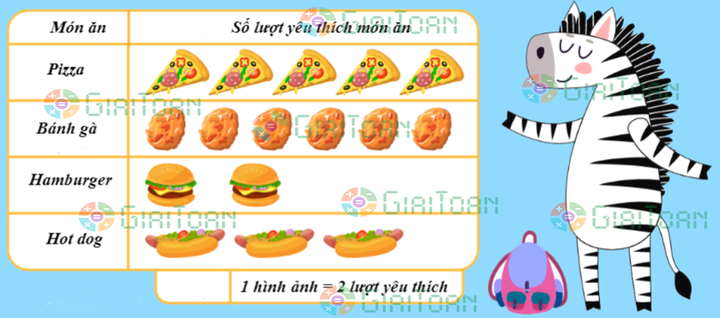

* Tổng số lượt yêu thích cho các món ăn là:

**A.** 16. **B.** 32. **C.** 30. **D.** 15.

* Món ăn được nhiều lượt yêu thích nhất là:

**A.** Pizza. **B.** Bánh gà. **C.** Hamburger. **D.** Hot dog.

**Câu 8.** Dựa vào biểu đồ cột dưới đây, hãy cho biết:

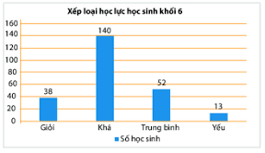

* Số học sinh có học lực yếu của khối 6 là:

A.140. B.38. C.52. D.13.

* Số học sinh của khối 6 là

A.140. B.103. C.230. D.243.

* Số học sinh của khối 6 có học lực từ trung bình trở lên là:

A.178. B.230. C.52. D.13.

* Chiều cao của mỗi cột hình chữ nhật biểu diễn các thông tin:

A.Các loại học lực của học sinh.

B.Số lượng học sinh của mỗi loại học lực.

C.Tổng số học sinh của khối 6.

D.Số học sinh mỗi lớp của khối 6

**Câu 9.** Điểm thi của Nam và Khải được biểu diễn trong biểu đồ cột kép ở hình sau:

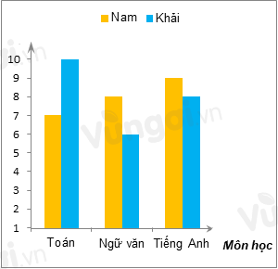

Khẳng định **đúng** là:

**A**. Điểm Toán của Nam cao hơn Khải **B.** Điểm cả 3 môn của Khải cao hơn Nam

**C.** Điểm Ngữ văn của Nam cao hơn Khải **D.** Điểm Ngữ văn của Khải cao hơn Nam

**II.Tự luận:**

**\* SỐ VÀ ĐẠI SỐ**

**Bài 1**.Viết các tập hợp sau bằng cách liệt kê các phần tử:

a) Tập hợp C gồm các số tự nhiên lớn hơn 10 và bé hơn15.

b) Tập hợp D gồm các số tự nhiên x chia hết cho 3 và 10 < x < 15.

c) E = {xN | 33 ≤ x < 40}

**Bài 2**.Thực hiện phép tính (tính nhanh nếu có thể)

1) 58.75 + 58.25 + 200 2) 3.52 – 16: 22 + 29

3) 29 – [42 + 3.(51 – 49)] 4) 2345 – 1000 : [19 – 2(21 – 18)²]

5)  6) 

7)  8) 

9)  10) 

11)  12) 

**Bài 3**. Tìm x , biết:

a) x – 50 = 30 b) 124 + (118 – x) = 217

c) 7x – 13 = 32.22 d) 2.(x + 1) - 75 = 58 : 55

e) . f) 

g)  h) 

**Bài 4.** Tìm x ∈ N, sao cho:

a) x ∈ ƯC(54,12) và x lớn nhất. b) x ∈ BC(8, 9) và x nhỏ nhất.

d) x12; x18 và x < 250. e) 15(2x + 1).

**Bài 5**. Có 240 quyển vở, 150 bút chì và 210 bút bi. Người ta muốn chia số vở, bút chì, bút bi đó thành các phần thưởng đều nhau, mỗi phần thưởng gồm cả ba loại. Hỏi có thể chia được nhiều nhất thành bao nhiêu phần thưởng? Khi đó, mỗi phần thưởng gồm bao nhiêu quyển vở, bút chì, bút bi?

**Bài 6.** Học sinh của một trường học khi xếp hàng 3, hàng 4, hàng 7, hàng 9 đều vừa đủ hàng. Tìm số học sinh của trường, cho biết số học sinh của trường trong khoảng từ 600 đến 800 học sinh.

**Bài 7.** Một con chim bói cá từ độ cao 2m trên mặt nước (quy ước mặt nước có độ cao là 0 mét) nó phóng xuống 5m để bắt được con mồi. Sau khi bắt được con mồi, nó phóng lên 10m và đậu trên cành ở vị trí đó để ăn mồi. Tính độ cao của chim bói cá lúc bắt mồi và độ cao của chim bói cá lúc ăn con mồi so với mặt nước?

**\*HÌNH HỌC TRỰC QUAN**

**Bài 1.** Biết hình bình hành có hai cạnh kề là 3cm, 5cm và hình vuông cạnh a có chu vi bằng nhau. Tính độ dài cạnh a?



**Bài 2.** Một mảnh vườn có dạng hình vuông với chiều dài cạnh bẳng 10m. Người ta để một phần mảnh vườn làm lối đi rộng 2m (như hình vẽ), phần còn lại để trồng rau. Người ta làm hàng rào xung quanh mảnh vườn trồng rau và ở một góc vườn có để cửa ra vào rộng 2m. Tính độ dài của hàng rào.

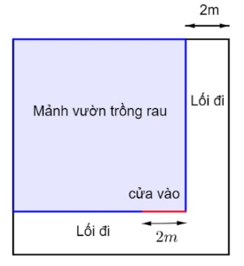

.

**Bài 3.** Bác Hùng có một mảnh đất dạng hình chữ nhật có kích thước *40m* x *60m*. Bác dự định làm một con đường ngang qua (phần tô đậm) có kích thước như hình vẽ bên dưới.

a) Tính diện tích con đường và diện tích phần còn lại của mảnh đất.

b) Bác Hùng dự tính lát nền lối đi bằng bê tông, biết chi phí mỗi mét vuông cần 300 nghìn đồng. Bác Hùng cần chi phí bao nhiêu để lát bê tông hết lối đi đó.

**Bài 4:**  Một bức tường trang trí phòng khách có dạng hình chữ nhật có chiều dài 5m, chiều rộng 3m .

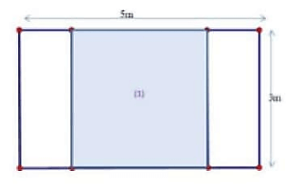

a. Tính diện tích của bức tường.

b. Người ta muốn dán giấy trang trí có dạng hình vuông (1) có cạnh bằng chiều rộng của bức tường. Tính số tiền giấy dán tường? Biết rằng giá giấy dán tường là 100 000 đồng.

**Bài 5.** Nền nhà của Bác Hai có dạng hình chữ nhật với độ dài hai cạnh là 16m và 6m.

1. Em hãy tính diện tích của nền nhà đó.
2. Bác Hai dự định lát nền bằng những viên gạch hình vuông có diện tích 0,4 m2. Hỏi cần dùng bao nhiêu viên gạch để có thể lát kín nền nhà?

**\*MỘT SỐ YẾU TỐ THỐNG KÊ VÀ XÁC SUẤT**

**Bài 1.** Số lượng táo bán được của cửa hàng mỗi ngày trong tuần được biểu thị trong bảng dưới đây:

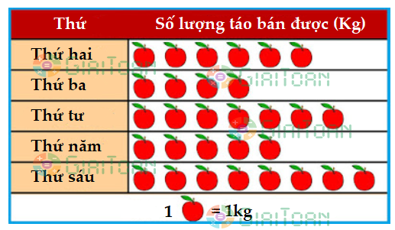

a) Đọc thông tin từ biểu đồ trên và lập bảng thống kê tương ứng.

b) Hãy cho biết số lượng táo bán được của ngày nào là cao nhất, ngày nào là thấp nhất?

**Bài 2.** Nhà bạn Mai mở tiệm kem, bạn ấy muốn tìm hiểu về các loại kem yêu thích của 27 khách hàng trong tối thứ bảy và thu được kết quả như sau:

Từ bảng kiểm đếm của bạn Mai, em hãy cho biết:

a) Mai đang điều tra về vấn đề gì?

b) Hãy chi ra các dữ liệu mà bạn ấy thu thập được trong bảng.

c) Loại kem nào được mọi người yêu thích nhất?.

**Bài 3.** Điều tra về môn học được yêu thích nhất của các bạn lớp 6A, bạn lớp trưởng thu được bảng dữ liệu ban đầu như sau:

Viết tắt: V: Văn; T: Toán; K: Khoa học tự nhiên; L: Lịch sử; N: Ngoại ngữ

a) Bạn lớp trưởng điều tra về vấn đề gì?.

b) Lớp 6A có bao nhiêu học sinh?

c) Hãy lập bảng dữ liệu thống kê tương ứng và cho biết môn học nào được các bạn lớp 6.A yêu thích nhất.

**Bài 4.** Biểu đồ tranh sau đây biểu diền số lượng học sinh lớp 6A sử dụng các phương tiện khác nhau để đi đển trường

a) Có bao nhiêu học sinh đến trường bằng xe đạp?

b) Lóp 6A có tất cả bao nhiêu học sinh?

c) Lập bảng thống kê biểu diễn số lượng học sinh sử dụng các phương tiện đến trường?.

**Bài 5.** Lớp  dự định tổ chức một trò chơi dân gian khi đi dã ngoại. Lớp trưởng đã yêu cầu mỗi bạn đề xuất một trò chơi bằng cách ghi vào phiếu, mỗi bạn chi chọn một trò chơi. Sau khi thu phiếu, tổng hợp kết quả lớp trưởng thu được bảng sau:

|  |  |
| --- | --- |
| **Trò chơi** | **Số bạn chọn** |
| Cướp cờ | 5 |
| Nhảy bao bố | 12 |
| Đua thuyền | 6 |
| Bịt mắt bắt dê | 9 |
| Kéo co | 8 |

a) Hãy cho biết lớp 6A có bao nhiêu học sinh?

b) Trò chơi nào được các bạn lựa chọn nhiều nhất? Trò chơi nào các bạn ít lựa chọn nhất?

c) Vẽ biểu đồ cột biểu diễn số liệu trên?